LINHAÇA NA REDUÇÃO DO COLESTEROL: UMA PROSPECÇÃO TECNOLÓGICA

LINSEED IN REDUCED CHOLESTEROL: AN EXPLORATION TECHNOLOGY

RESUMO

Introdução: A linhaça é considerada um elemento funcional e os seus componentes ativos são as lignanas, que podem prevenir e controlar o câncer, reduzir o risco de obesidade, diabetes e o colesterol LDL, ou colesterol ruim. Objetivo: Neste contexto a presente prospecção foi realizada com o objetivo de avaliar o perfil quantitativo das publicações e de patentes com as palavras-chave Linhaça, Linseed e Colesterol, Cholesterol, utilizando as bases de dados Scopus, Scielo, Espacenet e INPI (Instituto Nacional de Propriedade Intelectual). Métodos: Foi realizado um estudo de natureza indireta e quantitativa. O presente estudo fez uma investigação de artigos e patentes. Para levantamentos dos dados de publicações, foi utilizada a base Scopus, Scielo , Espacenet e INPI (Instituto Nacional de Propriedade Intelectual) para a busca de patentes e Artigos, utilizando as palavras-chave Linseed e Cholesterol. Resultados: Através dos resultados pode-se perceber que os Estados Unidos e o Brasil estão à frente das pesquisas e publicações a respeito do assunto. Conclusão: De modo geral, esta prospecção mostrou que a perspectiva de aplicação tecnológica da linhaça é uma alternativa promissora para a redução do colesterol, ficando evidente a importância das pesquisas na área, pois muitas informações acerca dos benefícios da utilização dela à saúde precisam ser esclarecidas e comprovadas cientificamente.

Palavras-chave: Alimentos funcionais. Benefícios. LDL

ABSTRACT

Introduction: Flaxseed is considered a functional element and its active components are lignans, which can prevent and control cancer, reducing the risk of obesity, diabetes and cholesterol LDL or bad cholesterol. Objective: In this context the present survey was conducted in order to assess the quantitative profile of publications and patents with keywords Flaxseed, Linseed and Cholesterol, Cholesterol, using the Scopus database, Scielo, Espacenet and INPI (National Institute Intellectual Property). Methods: A study of indirect and quantitative nature was carried out. This study has made a research papers and patents. For surveys of data releases was used to Scopus, Scielo, Espacenet and INPI (National Institute of Intellectual Property) to the search of patents and articles using the keywords Linseed and Cholesterol. Results: From the results can be seen that the United States and Brazil are at the forefront of research and publications on the subject. Conclusion: Overall, this survey showed that the technological application prospect of flaxseed is a promising alternative for reducing cholesterol, evidencing the importance of research in the area, because a lot of information about the benefits of using it to health need to be clarified and scientifically proven.

Keywords: Functional foods. Benefits. LDL

INTRODUÇÃO

A linhaça é considerada um elemento funcional e os seus componentes ativos são as lignanas, que podem prevenir e controlar o câncer, reduzir o risco de obesidade, diabetes e o colesterol LDL, ou colesterol ruim, o qual será abordado neste trabalho.
Segundo Borges et al (2010), estudos sobre nutrição humana confirmam que as fibras presentes na linhaça têm efeito hipocolesterolemiante (redução dos níveis de colesterol sanguíneo) e ajudam a modular a resposta glicêmica. A demanda crescente por proteínas vegetais vêm intensificando o estudo dessa semente como fonte de alimento para o ser humano. Ela tem sido amplamente utilizada em produtos facilmente encontrados em supermercados e lojas de produtos naturais, como pães, biscoitos, dentre outros.
A presente prospecção foi realizada com o objetivo de avaliar o perfil quantitativo das publicações e de patentes na área da linhaça e Redução de colesterol, através da análise cronológica, a partir de maio de 2006 a maio de 2016, a fim de determinar o potencial tecnológico desses pigmentos presentes nos alimentos.

MATERIAIS E MÉTODOS

O presente estudo, de natureza indireta e quantitativa, fez uma investigação de artigos e patentes e, para levantamentos dos dados de publicações, foram utilizadas as bases Scopus, Scielo, Espacenet e INPI (Instituto Nacional de Propriedade Intelectual), para a busca de patentes e Artigos, utilizando as palavras-chave Linseed e Cholesterol. A pesquisa foi realizada em maio de 2016.
Nesta pesquisa foram utilizados, como critério de inclusão, todos os artigos e patentes cujos termos Linhaça e Linseed; Colesterol e Cholesterol constassem no título, resumo e nas palavras-chave. Como critério de exclusão, levamos em conta todos os artigos e patentes que não tivessem esses termos no título, resumo e nas palavras-chave.
Os resultados foram agrupados em tabelas e gráficos para permitir a análise sistemática e inferir perspectivas de crescimento.

RESULTADOS

Os Resultados encontrados com a pesquisa utilizando a base de dados de periódicos Scopus e Scielo e de patentes Espacenet e INPI encontram-se na tabela 1.
Tabela 1. Artigos e patentes utilizando a palavra-chave: Linhaça-Periódicos e de patentes - maio de 2006 a maio de 2016
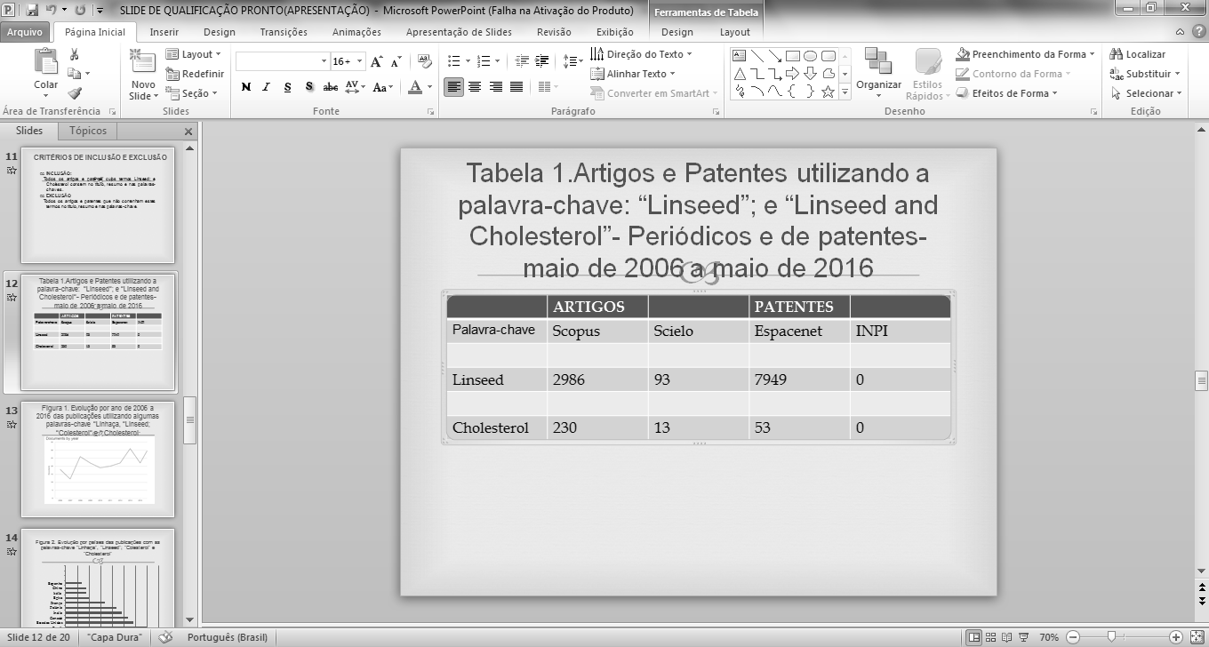Fonte: Base de dados Scopus, Scielo, Espacenet e INPI (2006 a 2016).

Figura 1. Evolução, por ano (de 2006 a 2016), das publicações utilizando algumas palavras-chaves Linhaça , Linseed; Colestero” e Cholesterol.

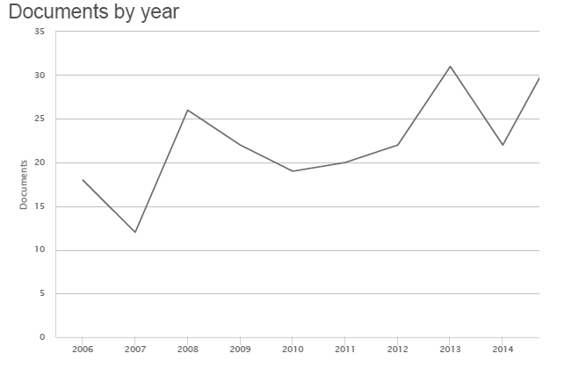Fonte:Base de dados Scopus (2006 a 2016).

Figura 2. Evolução, por países, das publicações com as palavras-chave Linhaça, Linseed, Colesterol e Cholesterol

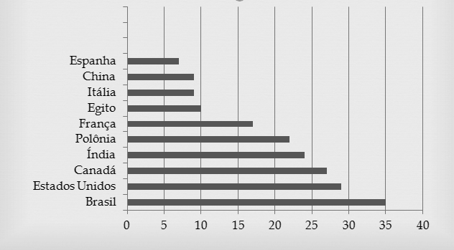Fonte:Base de dados Scopus(2006 a 2016).

Figura 3. Evolução das áreas dos cursos com mais publicações com as palavras-chave Linhaça, Linseed; Colesterol e Cholesterol

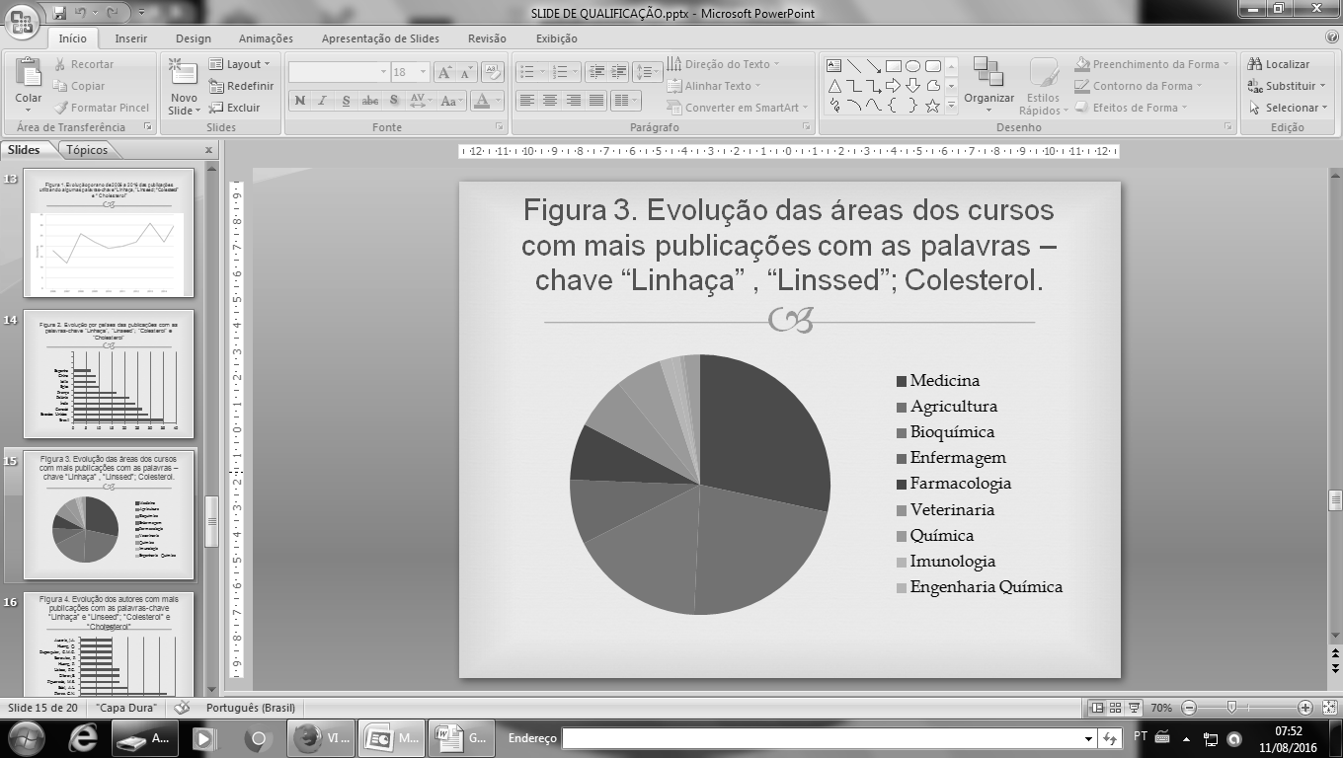
Fonte: Base de dados Scopus (2006 a 2016).

Figura 4. Evolução dos autores com mais publicações com as palavras-chave Linhaça e Linseed; Colesterol e Cholesterol.

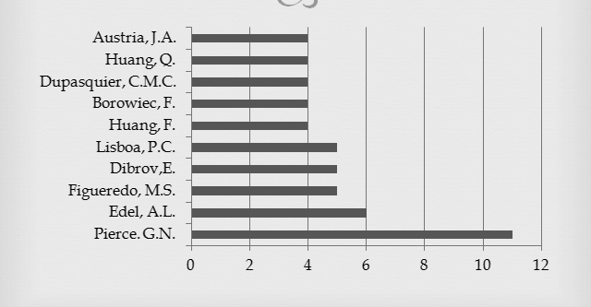
Fonte:Base de dados Scopus (2006 a 2016).

A pesquisa nos bancos de informação científica e tecnológica apresentou um número elevado de patentes publicadas, ou seja, 8.002 e 3.322 artigos para as palavras-chave Linseed e Cholesterol, ambas em inglês, o que prova a alta exploração cientifica e tecnológica do tema. Este estudo de mapeamento apresentou um número bem alto de artigos e bem reduzido de patentes. Usa-se as palavras-chave: Linhaça e Linseed; Colesterol e Cholesterol em português e em inglês, respectivamente.
De acordo com a figura 1, na qual apresenta-se o resultado por ano, no ano de 2006 houve o surgimento com um pouco mais de 15 (quinze) publicações. Esta pesquisa foi feita entre os anos de 2006 a 2016, quando se encontrou o maior número no ano de 2013, com mais de 30 (trinta) documentos.
Na figura 2, observa-se o resultado, por países, em que os Estados Unidos, Brasil e Canadá tiveram a maior produção de trabalhos científicos, assim como a Espanha e a China tiveram a menor produção cientifica.
A figura 3 mostra as áreas dos cursos que apresentam maior produção de projetos científicos com as palavras-chave Linhaça e Linseed; Colesterol e Cholesterol em que a área com maior produção foi a da Medicina, com 49,1% dos documentos encontrados, seguido da Agricultura, com 38,7%.
A figura 4 expõe os autores que apresentam produção científica por número de documentos, em que o autor com maior número de produção foi Pierce, G.N com mais de 10 (dez) artigos publicados. Em seguida, encontram-se Austria, J.A; Borowiec, F; Dupasquier, C.M.C; Huang, F e Huang, Q, com 4 produções cada um.

CONCLUSÃO

Levando-se em consideração os resultados obtidos com esse trabalho, verificou-se que a produção científica sobre Linhaça teve início por volta de 2006 e, desde então, cresceu tanto em termos de publicações como em termos de proteção intelectual, pois foram constatados 8.002 (oito mil e dois) depósitos de patente na área. Vale ressaltar, que o Brasil está entre os países que mais publicaram, com mais de 28 (vinte e oito) artigos publicados.
De modo geral, esta prospecção mostrou que a perspectiva de aplicação tecnológica da linhaça é uma alternativa promissora para a redução do colesterol, ficando evidente a importância das pesquisas na área, pois muitas informações acerca dos benefícios da utilização dela à saúde precisam ser esclarecidas e comprovadas cientificamente.

AGRADECIMENTOS

Agradeço, primeiramente, a Deus pela oportunidade, por ter nos fortalecido, pela proteção, saúde e sabedoria para superar os obstáculos vivenciados durante a nossa caminhada acadêmica. A Ele serei eternamente grata, por permitir que eu tivesse essa grande oportunidade.
Agradeço aos meus pais, familiares e amigos que sempre me apoiaram e me deram toda a compreensão nos momentos de ausência, acreditaram em minha capacidade, mesmo nos momentos em que as dificuldades pareciam não ter fim, e por me incentivarem a não desistir dos meus sonhos.
Agradeço à minha orientadora, Luciane Lima da Silva, pela paciência e ajuda tornando possível a elaboração e conclusão deste trabalho.
Agradeço, ainda, aos professores do Curso de Nutrição, pelos ensinamentos e pelo respeito durante a nossa vida acadêmica, aos funcionários que, direta ou indiretamente, também colaboraram de alguma maneira para esta conquista.

CITAÇÃO

“Que teu alimento seja teu remédio e teu remédio seja teu alimento.
O corpo cura por si mesmo. O médico é só um assistente da natureza”
(Hipócrates – 460-377 a.C)

REFERÊNCIAS

BORGES, J.T.S. et al. Qualidade proteica de pão de sal contendo farinha de linhaça (linumusitatissimuml.). Alim. Nutr. Araraquara, v.21, n.1, p. 109-117, mar.2010.
COSTA, N.M.B.; ROSA, C.O. Componentes funcionais: componentes bioativos e efeitos. Rio de Janeiro. Rubio, 2010. 194p.
COUTO, A.N.; WICHMANN, F. M. A. Efeitos da farinha da linhaça no perfil lipídico e antropométrico de mulheres. Araraquara, 2011. Disponível<bib.fcfar.unesp.br/seer/index.php/alimentos/article/viewFile/1750/1154>Acessoem 21/08/2015 v. 22, n. 4, p. 601-608, out./dez. 2011.
CUPERSMID, L.et al. Linhaça: composição química e efeitos biológicos. Universidade Presbiteriana Mackenzie, São Paulo, 2012. Disponível em <> Belo Horizonte, Vol. 5, N.º 2, p. 33-40. (2012). Acesso dia 20/08/2015
GIL, A.C. Como elaborar projetos de pesquisa. 4ª ed. São Paulo: Atlas, 2002.
LAKATOS, E.M.; MARCONI, M.A. Fundamentos de metodologia científica. 6ª. ed. São Paulo: Atlas, 2007
OLIVEIRA, A.M.et al. Nanoalimentos: uma prospecção tecnólogica. Rev. Saúde em Foco. Teresina, v.1, n. 2, p. 123-133, dez.2014.
SANTOS, R.S.et al. Manual de normalização e estrutura de trabalho de conclusão. Teresina: Faculdade Santo Agostinho, 2014. Disponível em <> Acesso em 20/09/2015

